Miércoles
30
de marzo

Primero de Primaria
Conocimiento del Medio

¡Las niñas y los niños también participan!

Aprendizaje esperado: identifica actividades cotidianas que realiza en su casa y en la escuela, la distribución de responsabilidades y la organización del tiempo.

Énfasis: identifica acuerdos de convivencia en la familia y su importancia.

¿Qué vamos a aprender?

En esta sesión conocerás las reglas de convivencia, las cuales al seguirlas mejoran el ambiente que se vive en las familias, así como del entorno en el que estás.

¿Recordaras que, en sesiones anteriores, analizaste la importancia de aplicar algunas reglas que ayudan a tener en orden el lugar dónde estudias?

Observaste que es importante evitar situaciones que te puedan distraer y así estar lo más cómodo posibles. Puedes preparar todo el material y lo tienes cerca para usarlo cuando se te solicite.

Recordaras que una responsabilidad implica el cumplimiento de alguna obligación, así como cuidar hacer o decir algo, o en su caso, responder por lo que uno hace o dice.

¿Qué hacemos?

Para esta sesión necesitaras: Tu libro de texto de Conocimiento del Medio.
https://libros.conaliteg.gob.mx/20/P1COA.htm

Al participar en alguna tarea o actividad, eres responsables de algo.

Las responsabilidades forman parte de la vida de las personas en una sociedad, así como lograr establecer buenas relaciones, empleos y lugares apropiados para vivir.

Tanto niñas, niños, adolescentes, jóvenes, así como adultos.

Vas a observar la siguiente imagen, en la cual están diversas situaciones que muestran la participación de las personas en una comunidad, ¿Qué logras identificar?

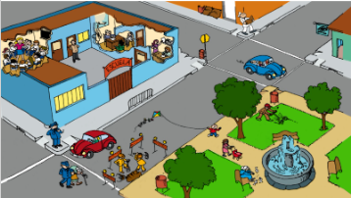

Hay muchas personas, se ve un parque, una fuente, y una escuela, hay personas laborando, hay autos, y se logra observar un establecimiento, una óptica.

Ahora vas a determinar cuáles son las responsabilidades de las personas que ahí aparecen, puesto que sabes que cuentan con ellas y que, al ejercerlas, estás tomando decisiones por uno mismo y, que, en determinadas circunstancias, afectan a los demás.

Comienza con esta.

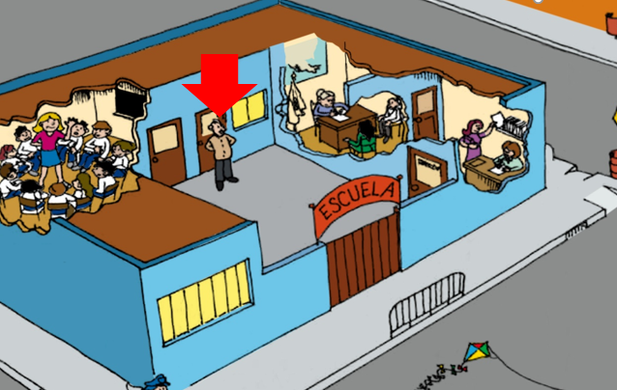

¿Cuál es su responsabilidad en la escuela? Junto con los maestros, mantener la escuela organizada.

El director o la directora son las personas responsables de la escuela, por lo tanto, tiene que estar siempre pendientes de todo lo que ocurre y de las necesidades de las instalaciones.
Ahora observa la responsabilidad de esta persona.

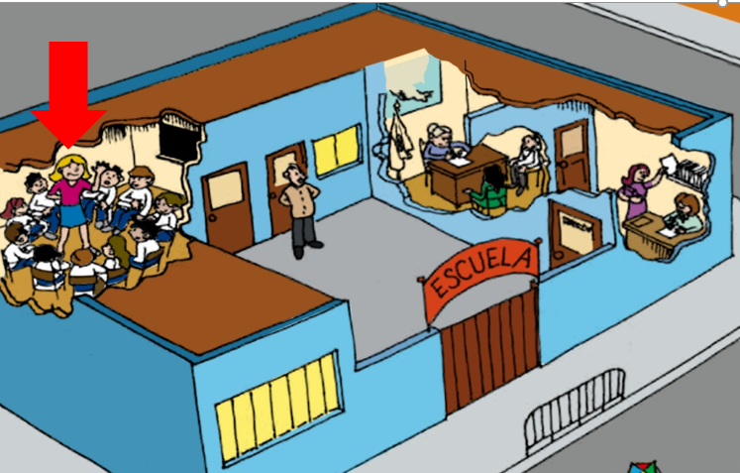

¿Qué responsabilidad tiene el maestro o maestra del grupo? Tiene la responsabilidad de ejercer su trabajo estudiando con sus alumnas y alumnos, así como estar al pendiente de que las reglas del salón se cumplan.

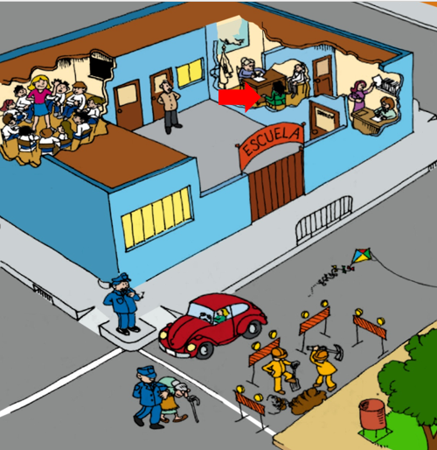

Los otros, son los padres y madres de familia que acuden a la escuela. Su responsabilidad es estar al pendiente de las necesidades de sus hijas e hijos, así como acudir regularmente o cuando haya reuniones para mantenerse informados.

Afuera de la escuela se ve un policía de tránsito. ¿Cuál es su responsabilidad?

Vigilar el paso de los vehículos, así como dar apoyo a los mismos cuando lo soliciten, como puedes observar, hay otro policía que está ayudando a una abuelita a cruzar la calle.

Ahora observa a esta persona.

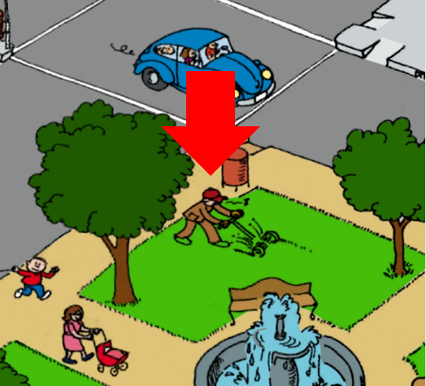

Es un jardinero, está podando el pasto del parque. Su responsabilidad es mantener el pasto corto, así como cuidar de los árboles y plantas.

Pero aquí hay algo muy importante por mencionar, es responsabilidad del jardinero cuidar el pasto, plantas y árboles, así como brindarles agua y mantenimiento, pero es también responsabilidad de las personas mantener el parque limpio respetando así el trabajo del jardinero y además cuidando el medio ambiente.

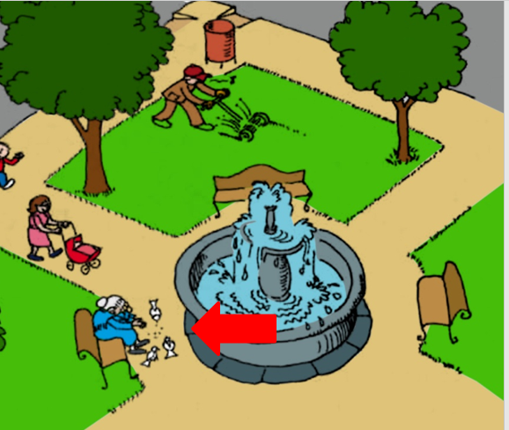

Aquí se observa a una persona que se está haciendo responsable de alimentar a unas palomas.

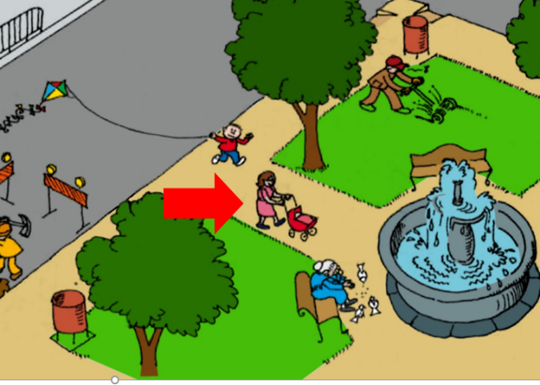
Y por aquí se puede observar a una mamá caminando con sus hijos, ¿Qué responsabilidad tiene ella?

Es responsable de que sus pequeños estén seguros y al lado de ella, pero aquí se visualiza que uno de ellos, el más grande, está jugando cerca de una zona de obra, y es peligroso y eso puede provocar un accidente.

Entonces el niño también tiene una responsabilidad, que es atender las indicaciones de su mamá, de esta manera, él estará seguro.

Por último, observa estos automóviles, ¿Crees que tienen alguna responsabilidad las personas que los están conduciendo?

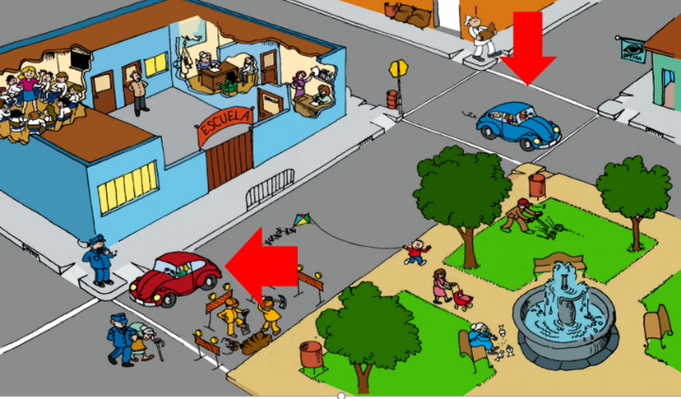

Los conductores deben estar alerta de los cambios del semáforo para que puedan transitar, así como de estar en precaución constante que si alguien pasa la calle sin cuidado o si algún animalito se atraviesa por el camino.

Y cuando no haya semáforo, estar atentos y ceder el paso a los peatones.

Aún hay más personas y sucesos que muestran responsabilidades, ahora observas que todos y todas tienen ese deber.

Ya has observado que las responsabilidades pueden estar fuera de la casa, pero también tienes responsabilidades dentro de ella, en actividades compartidas y hasta en los juegos, sin embargo, es necesario que sepas cuándo es momento de participar y cómo realizarlo de la mejor manera.

¿Cómo ser responsable estando en casa? Para comenzar es importante conocer las reglas de la familia, si una familia no cuenta con reglas es difícil participar ya que nadie sería responsable de nada y tal vez le delegarían las actividades a una sola persona y eso no es justo, tampoco inclusivo, todas y todos van a participar. Si no hay reglas en casa siempre puedes proponer un cambio para que mejore la participación de todos los miembros de la familia.

Por ejemplo, una casa se mantiene ordenada si todos colaboran con eso. Una casa no se limpia sola, y una responsabilidad importante que hay que ejercer es, si desordenamos, también ordenamos.

De eso se trata, de tomar decisiones, puedes iniciar tu responsabilidad haciéndote cargo de tus propios artículos.

Puede ser la ropa, una vez que esté limpia puedes doblarla.

Puedes recoger los juguetes y guardarlos una vez que los has utilizado. Mantener los útiles escolares en un lugar que les hayas asignado, de esta manera cuando los necesites sabrás dónde encontrarlos.

Si piensas en más acciones puedes encontrar también más responsabilidades.

Ahora observa un reportaje que realizó Víctor un niño de primaria como tú, a varias niñas y niños. Es interesante, por qué les pregunta, entre otras cosas, ¿Qué te gusta de tu familia? ¿En qué labores del hogar ayudas? ¿Si los gritos son una buena forma de educar a las niñas y a los niños? ¿Consideras que tu familia es un buen equipo?

- Creciendo juntos - La familia es tu mejor equipo.
https://www.youtube.com/watch?v=_uSvPPI_MUg&t=525s

¿Qué te ha parecido?

Es importante como destaca la importancia de los acuerdos de convivencia en la familia, así como la importancia del diálogo para resolver posibles diferencias, y que el apoyar en la familia es tarea de todas y todos.

Si estas tareas las haces desde pequeños, cuando creces formarán parte de la personalidad y las harás cada vez mejor y apoyar en la casa se vuelve una tarea compartida y no se vuelve pesada.

Te invito a escuchar a Juan Carlos, de 9 años, desde su casa, es más grande que tú que vas en primero, observa cómo apoya en su casa.

- Desde mi casa. Juan Carlos Once Niñas y Niños.
https://www.youtube.com/watch?v=UjqSmVQggKM

Seguro que él ya ayudaba desde más pequeño y se va formando un hábito, incluso está pensando en juntar objetos para donarlos, cuando ya se pueda salir, eso habla bien de la relación que tiene con su familia.

Ahora, para seguir conociendo más sobre el tema, vas a utilizar tu libro de texto de Conocimiento del Medio en la página 118.

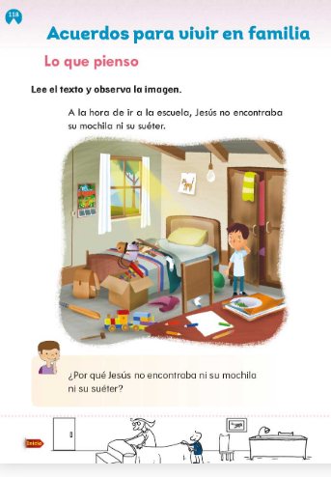

A la hora de ir a la escuela, Jesús no encontraba su mochila ni su suéter. ¿Por qué Jesús no encontraba ni su mochila ni su suéter?

No encontraba sus artículos puesto que su habitación está muy desordenada. Observa que los juguetes, su ropa, útiles escolares y otros objetos están por todos lados, esto dificulta su labor.

Jesús puede tener varias opciones, observa cuál es la mejor decisión que pudiera tomar.

- Mejor que deje de buscar y que no vaya a la escuela.

- Le llama a su mamá para que ella le busque los objetos.

- Los buscas y posteriormente ordena para que esto no vuelva a suceder.

Recuerda que se trata de que Jesús cumpla sus responsabilidades.

Analiza lo siguiente.

- Si deja de buscar y no va a la escuela, no arreglará las cosas, puesto que al siguiente día tendrá que buscarlos nuevamente.

- Si le llama a su mamá para que busque los objetos le estará dando una responsabilidad que no le corresponde a ella, puesto que él desordenó.

- Si él busca los objetos y más tarde ordena esa habitación para que no vuelva a suceder, ésta ejerciendo su responsabilidad, y de esta manera aprendió que tener las cosas en desorden causa conflictos.

Él debe ser responsable de cuidar su espacio, de esta manera también colabora a que la casa esté ordenada y no se le delega esa acción a una sola persona.

Al actuar con responsabilidad, también estas aplicando valores como el respeto y la consideración, esto quiere decir que también estás pensando en los demás.

Ya que sabes lo que Jesús debe hacer, quisiera preguntarte si lograste observar los objetos que él estaba buscando.

Su mochila y su suéter. ¿Logras visualizar los objetos?

La mochila esta al pie de la cama y el suéter, bajo la cama.

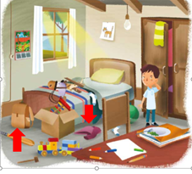

En esta sesión has aprendido mucho sobre la responsabilidad y los acuerdos que te llevan a una mejor convivencia, tanto dentro de casa como fuera de ella. Pero lo importante no solo es saberlo, sino ponerlo en práctica.

El reto de hoy:

Te invito a que repase las acciones en las que puedes incluir tu participación y las cuales estén acordes a tu edad, ¡Los niños y niñas también participan!

Si te es posible consulta otros libros y comenta el tema de hoy con tu familia.

¡Buen trabajo!

Gracias por tu esfuerzo.

Para saber más:
Lecturas

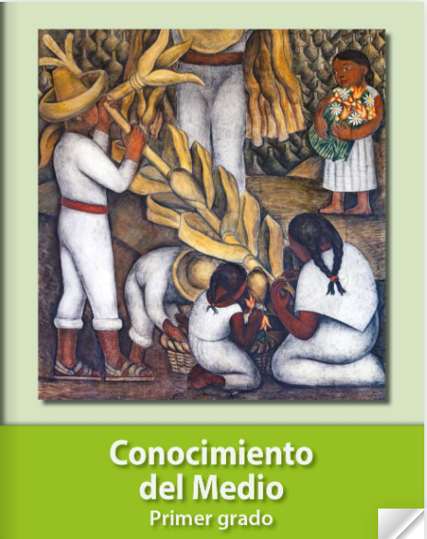
https://libros.conaliteg.gob.mx/20/P1COA.htm

